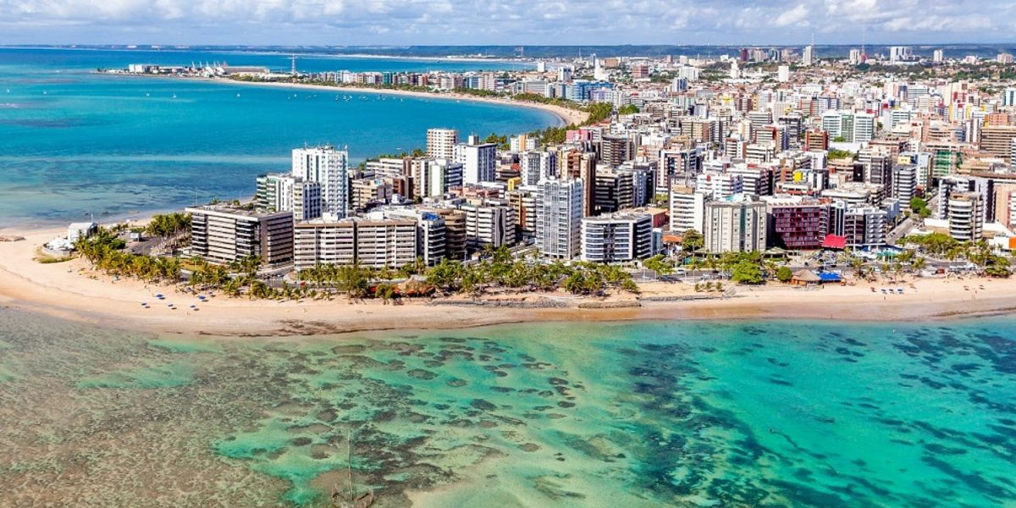

**MACEIÓ & MARAGOGI**

**8 DIAS | 7 NOCHES desde 292 US$ por persona en habitación doble**

**VALIDEZ**

02 enero al 20 diciembre de 2025.

**NUESTRO PROGRAMA INCLUYE**

* Traslado Aeropuerto / Hotel / Hotel / Aeropuerto, en servicio regular.
* 4 noches de alojamiento en Maceió.
* Desayuno diario.
* 3 noches de alojamiento en Maragogi.
* Desayuno y cena diaria (media pensión).
* Impuestos hoteleros.

**TARIFAS**

|  |  |  |  |  |
| --- | --- | --- | --- | --- |
| **Hotel** | **Vigencia 2025** | **Single** | **Doble** | **Triple** |
| **Maceio:** Maceio Mar **Maragogi:** Praia Dourada Maragogi Park | 02 Ene a 31 Ene | 1.593 | 805 | 721 |
| 01 Feb a 31 Jul | 1.217 | 619 | 553 |
| 01 Ago a 20 Dic | 564 | 292 | 268 |
| **Maceio:** Ponta Verde Maceio **Maragogi:** Praia Dourada Maragogi Park | 02 Ene a 31 Ene | 1.545 | 781 | 699 |
| 01 Feb a 30 Jun | 1.169 | 595 | 532 |
| 01 Jul a 20 Dic | 1.268 | 693 | 628 |

*\*\*Tarifas por persona, por programa en USD\*\**

***Tarifas dinámicas, favor reconfirmar al momento de la reserva.***

***Tarifas no aplican para feriados y eventos especiales.***

**INFORMACIÓN ADICIONAL**

* En caso de que algún tour no esté disponible en el momento del viaje, estaremos ofreciendo una alternativa de tour o el reembolso del mismo.
* Aplica suplemento para servicios de traslados llegando o saliendo en horarios nocturnos.
* La hora de inicio de los paseos puede cambiar. En caso de algún cambio, la información será comunicada al pasajero con el nuevo horario.
* En caso de que sea necesario (eventos, cierre de venta, disponibilidad), se utilizará un hotel de categoría similar.
* En caso de fuerza mayor se podrá usar un hotel de la misma categoría.
* Valores para pasajeros individuales.
* Sujetos a disponibilidad al momento de reservar y a cambios sin previo aviso.
* Tarifa de programas solo válido para fechas indicadas, no aplica para festividades locales, navidad, año nuevo y otras indicadas por el operador.
* El programa está cotizado en la categoría habitación más económica del hotel, para categorías superiores cotizar.
* Traslados señalados desde aeropuerto en servicio regular.
* Posibilidad de reservar excursiones, entradas y ampliar las coberturas del seguro incluido. Consulte condiciones.
* Este programa no incluye ticket aéreo ni impuestos aéreos

**POLITICAS DE CANCELACIÓN**

Por los conceptos que a continuación se indican:

1. En el caso de cambios o anulaciones de reserva se aplicarán políticas establecidas por hoteles, receptivos, cruceros, aseguradoras y líneas aéreas, en cada caso puntual. Consulte.
2. No show o no presentación por parte del pasajero aplicara cargos o pago del importe total del viaje, abonando, en su caso, las cantidades pendientes, salvo acuerdo de las partes en otro sentido.